**NAFTA**

A Nafta petroquímica é a fração do carbono que se destina, entre outras coisas, à produção de diversos tipos de plásticos, e é obtido através do processo destilação do petróleo bruto, por ter uma temperatura de ebulição mais baixa do que a maioria dos outros subprodutos de petróleo (aproximadamente 40°C) , ela se forma numa das camadas mais altas da torre de destilação, próximo à gasolina. A nafta petroquímica é caracterizada como um produto especial, ou o que significa que embora sua demanda seja reduzida (se comparada aos combustíveis) seu valor agregado é alto, apenas 4% do petróleo se transforma em Nafta. “Trata-se de uma fração leve destinada para produção de compostos petroquímicos básicos (principalmente olefinas com até 3 átomos de carbono e composto aromáticos), obtida a partir da destilação do petróleo ou da fração pesada do gás natural e podendo apresentar maior ou menor predomínio de hidrocarbonetos parafínicos em sua composição.” (https://petrobras.com.br/data/files/14/13/1A/EA/FFC8E7105FC7BCD7E9E99EA8/Manual%20de%20Naftas%20Petroquimicas%202021.pdf)

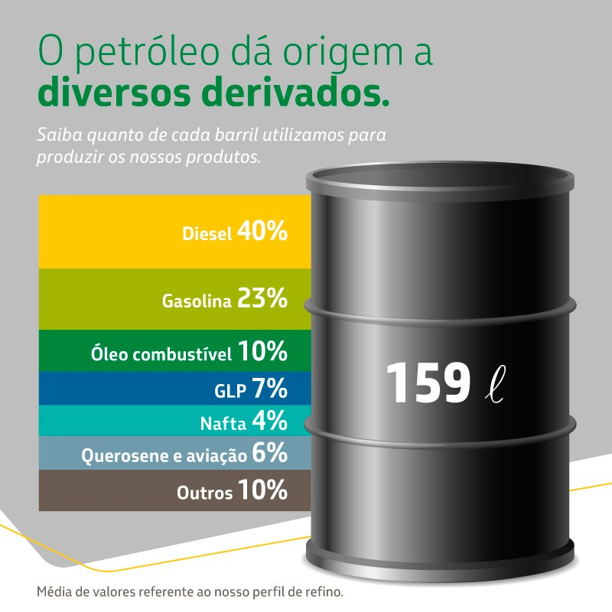

A nafta petroquímica necessita atender a alguns requisitos para que seja tido como um produto de qualidade, os principais destes requisitos estão relacionados com aspectos de: teor de hidrocarbonetos parafínicos, que varia de acordo com a aplicação; uma mínima concentração de espécies químicas (como cloretos, enxofre, cobre, chumbo, mercúrio e ferro)  
que trazem a possibilidade/risco de envenenar catalisadores de unidades de reforma catalítica; mínima concentração de substâncias que podem causar danos a equipamentos (como: cloro, enxofre e mercúrio); e uma mínima concentração de compostos oxigenados: etanol, metanol e metil-terc-butil éter (MTBE);

Apenas por negociação entre o fornecedor e o usuário são definidas as especificações da nafta petroquímica, no entanto, algumas propriedades físico-químicas típicas podem ser citadas de antemão, como se vê na tabela:

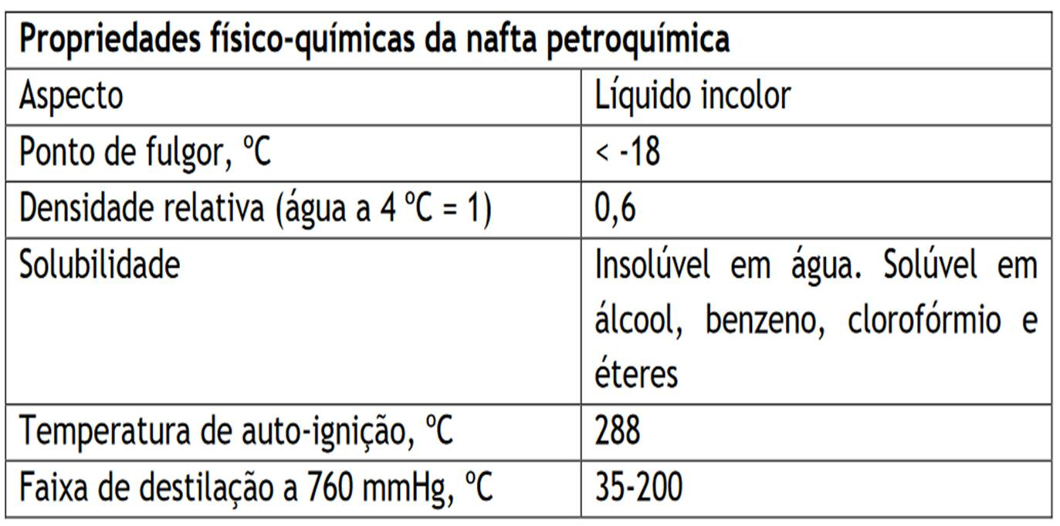

A nafta petroquímica pode ser divida em dois grandes grupos de acordo com suas características químicas: A Parafínica, cujo teor de hidrocarbonetos parafínicos é   
superior a 75 % em massa. E a Naftênica cuja constituição não deve conter mais que 65 % em massa de hidrocarbonetos parafínicos.

“A nafta petroquímica parafínica é utilizada como carga em um processo de pirólise para a produção de olefinas leves (eteno, propeno). Já a nafta petroquímica naftênica, através de reforma catalítica, gera hidrocarbonetos aromáticos (benzeno,  
tolueno, xilenos).”

A nafta petroquímica pode dar origem a diversos materiais do dia-a-dia. Essa transformação se dá por meio de uma série de processos químicos. Pode-se observar na imagem a seguir alguns desses produtos oriundos de cada divisão da nafta:

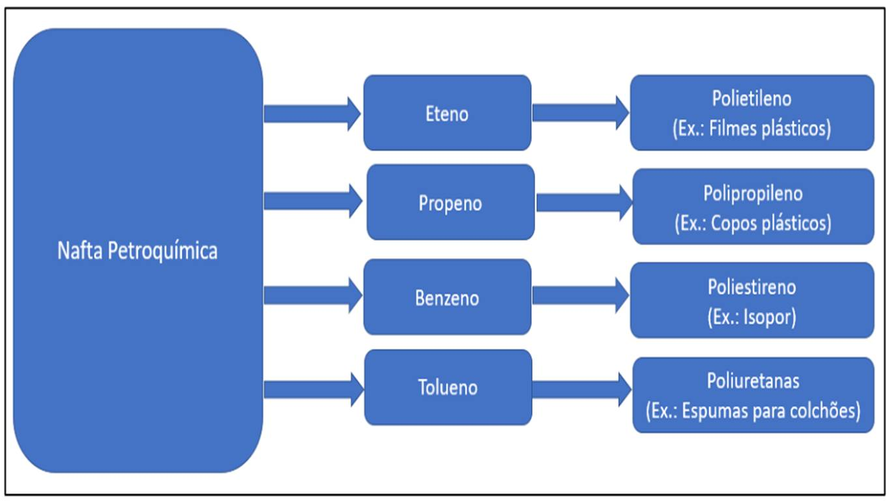

Alem de matéria prima para a fabricação de produtos plásticos, a nafta também tem como derivados solventes, diluentes e materiais brutos para a conversão de gasolina. Há vários tipos específicos de nafta, que variam em quantidade e tipos de hidrocarboneto contidos na sua mistura única. Refinarias podem produzir várias formas de nafta e cada uma tem diretrizes específicas de como deve ser manuseada e estocada. A inflamabilidade e volatilidade devem ser levadas em conta, por terem uma significante periculosidade

**Referencias:**

Naftas petroquímicas informações técnicas 2021 : <https://petrobras.com.br/data/files/14/13/1A/EA/FFC8E7105FC7BCD7E9E99EA8/Manual%20de%20Naftas%20Petroquimicas%202021.pdf>

40% de um barril de petróleo viram diesel e 18% gasolina após o refino: <https://www.larcopetroleo.com.br/noticias/40-de-um-barril-de-petroleo-viram-diesel-e-18-gasolina-apos-o-refino/>

# Indústria Petroquímica - Parte 4 - Torre de Destilação Fracionada: <https://www.youtube.com/watch?v=h46-MqFSUTM>

# Naphtha: <https://energyeducation.ca/encyclopedia/Naphtha>

imagem 1 <https://uniplastico.files.wordpress.com/2020/10/imagem-1.jpg>